

专题15 眼睛和眼镜（第01期）
眼睛和眼镜：
1、眼睛
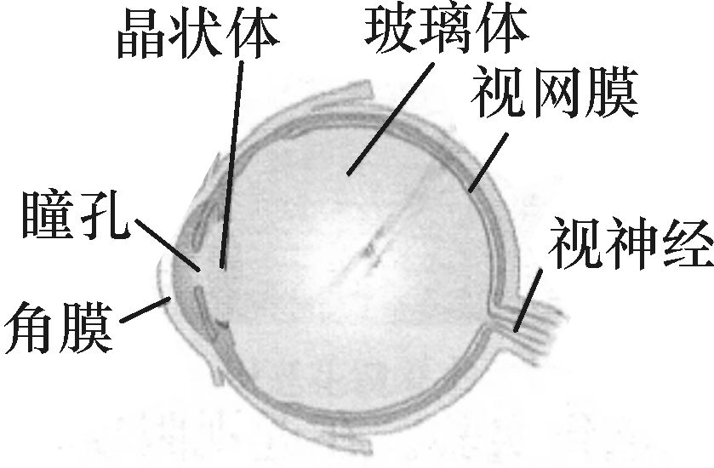
（1）眼睛的结构：主要有视神经、视网膜、玻璃体、晶状体、瞳孔和角膜构成.
（2）视物原理：人眼看物体和凸透镜成像的原理一样.晶状体相当于凸透镜，视网膜相当于光屏.来自物体的光线经过瞳孔、晶状体成像在视网膜上，再经过神经系统传到大脑，经过大脑处理，我们就看到了物体.
（3）像的特点：视网膜上成倒立、缩小的实像.
2、近视眼及其矫正
（1）近 视 眼：人的眼睛如果只能看清近处的物体，而不能看清远处的物体，这样的眼睛被称为近视眼.
（2）成像特点：只能将近处的物体成像在视网膜，远处的物体成像在视网膜前。
（3）形成原因：近视眼形成的根本原因是由于晶状体变厚，折光能力变强造成.
（4）矫正方法：佩戴一个焦距合适的凹透镜.
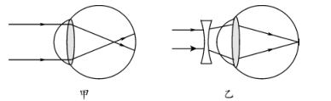
3.远视眼及其矫正
（1）远视眼：人的眼睛如果只能看清远处物体,看不清近处的物体. 这样的眼睛被称为远视眼。
（2）成像特点：物体成像在视网膜后.
（3）形成原因：远视眼的形成是因为晶状体变薄，折光能力变弱.
（4）矫正方法：佩戴一个焦距合适的 .
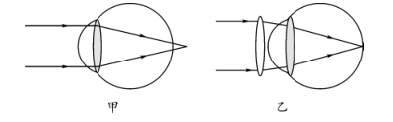
注意事项：区分近视镜和远视镜对光的作用：近视镜是凹透镜，对光有发散作用，能减缓成像，增大像距；远视镜是凸透镜，对光有会聚作用，能加快成像，减小像距.
典型例题
2012年2月12日，台北医科大学眼科教授蔡瑞芳宣布今后不再做准分子激光角膜屈光治疗技术（LASIK技术）的近视矫正手术，因为不少当年接受手术的患者十多年后视力明显下降。下列四幅图说明近视眼成像原理和近视眼的矫正方法正确的是（ ）
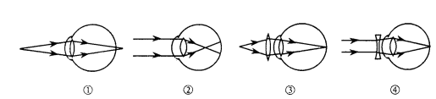
A．①③ B.①④ C.②③ D. ②④
【答案】D 【解析】：近视眼的成因是晶状体太厚，折光能力太强，来自远处物体的光会聚在视网膜前方，应佩戴凹透镜矫正，所以D正确。学，科网
易错点拨：判断是近视眼和远视眼,要看光路,光会聚在视网膜前是近视眼,会聚在视网膜后是远视眼.近视眼需要配戴凹透镜,远视眼需要配戴凸透镜.
针对练习1、如图2所示，关于近视眼的形成和矫正方法，正确的是（ ）
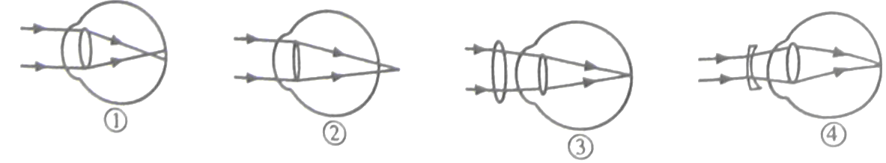
A． B． C． D．
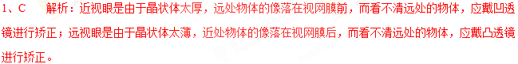
针对练习2小龙发现平时不戴眼镜的陈老师在阅览室看报时却要戴着眼镜才能看清，小龙对陈老师的眼睛及所戴眼镜的判断合理的是
A．远视眼，凸透镜
B．远视眼，凹透镜
C．近视眼，凸透镜
D．近视眼，凹透镜
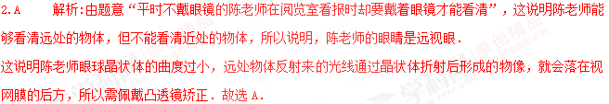
针对练习3在模拟近视眼的实验中，将蜡烛放在离凸透镜较远的位置，如图5所示，给凸透镜“戴”上近视眼镜，此时光屏上能成一清晰的像；若“取”下近视眼镜，为使光屏上的像清晰，在保持烛焰和透镜位置不变的条件下，应该将光屏（ ）
A．远离透镜 B．靠近透镜
C．靠近透镜和远离透镜都可以 D．保持在原来的位置
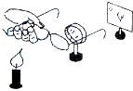
3.B 解析：近视眼镜是凹透镜，对光起发散作用，所以凸透镜“戴”上近视眼镜时，所成的像靠后了，当取下眼镜时，像选恢复原状，会向前移动也就是靠近透镜，所以应将光屏靠近透镜，应选B。
1. 某同学为了探究“视力矫正”原理，利用探究凸透镜成像规律的装置做了以下实验。如图所示，光屏上得到的是模糊的倒立实像，他将一个眼镜片放在凸透镜和烛焰之间，发现光屏上的像变清晰了，他移走眼镜片，稍微将光屏远离凸透镜，屏上再次得到清晰的像，则该眼镜片是（ ）
A. 远视眼镜片，对光线有会聚作用 B. 远视眼镜片，对光线有发散作用
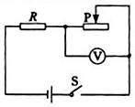
C. 近视眼镜片，对光线有会聚作用 D. 近视眼镜片，对光线有发散作用
1.A 解析：由图可知，物距大于像距，光屏上能成倒立缩小的实像，此时物距应大于2倍焦距，像距在1倍焦距和2倍焦距之间，但光屏上得到的是模糊的倒立实像，说明像距不合适，由稍微将光屏远离凸透镜，屏上再次得到清晰的像，可知像距太远了，所以当将一个眼镜片放在凸透镜和烛焰之间，发现光屏上的像变清晰，说明该透镜对光线有会聚作用，因此是远视眼镜片，故选A。
2. 如图所示，将凸透镜看作是眼睛的晶状体，光屏看作是眼睛的视网膜，烛焰看作是眼睛观察的物体．拿一个近视眼镜给“眼睛”戴上，光屏上出现烛焰清晰的像，而拿走近视眼镜则烛焰的像变得模糊．那么在拿走近视眼镜后，下列操作能使光屏上重新得到清晰像的是
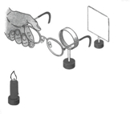
A．将光屏适当远离凸透镜
B．将蜡烛适当远离凸透镜
C．将光屏适当移近凸透镜或将蜡烛适当移近凸透镜
D．同时将光屏和蜡烛适当远离凸透镜
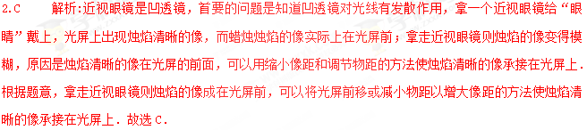
3. 小莉和外公视力都不正常，小莉看书总把书放得很近，而她外公看报纸时却把报纸放得很远，小莉和外公应分别戴什么样的眼镜矫正视力（ ）
A．都是凸透镜
B．都是凹透镜[来源:Zxxk.Com]
C．凸透镜和凹透镜
D．凹透镜和凸透镜
3.D 解析：外公是远视眼，要用凸透镜矫正；小莉是近视眼，要用凹透镜来矫正，故应选D。
4. 人的眼球的晶状体相当于 透镜．近视眼看不清远处的物体，是因为物体的像落在视网膜的 面，应该利用 透镜矫正．
4.凸 前 凹 解析：人的眼球的晶状体相当于凸透镜．近视眼看不清远处的物体，是因为物体的像落在视网膜的前面，应该利用凹透镜矫正．学科；网
5. 小明用薄膜充水后制成水透镜模拟眼球中的晶状体，来比较正常眼、近视眼和远视眼的焦距大小．实验中测得甲图焦距为10cm，再将甲分别挤压成乙图、丙图的形状，并分别测量焦距，如图所示．
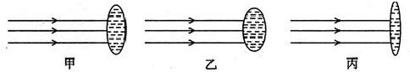
（1）测得焦距小于10cm的是图________________，模拟近视眼的是图________________．
（2）在同一位置，用甲、乙、丙透镜分别对着远处的某一物体，移动光屏得到清晰的像，其中像距较大的是________________图．
（3）目前很多近视患者戴隐形眼镜来矫正视力．隐形眼镜是一种直接贴在角膜表面的超薄镜片，可随着眼球运动，其中心厚度只有0.05mm，则此镜片的边缘厚度________________0.05mm（选填“小于”、“等于”或“大于”），此镜片对光有________________作用（选填“会聚”或“发散”）．
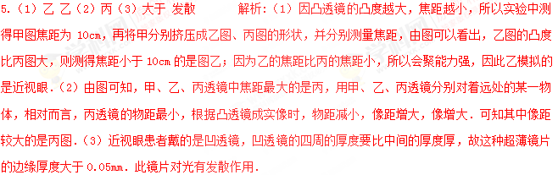
6. 【2017•云南卷】人的眼睛像一架照相机，物体经晶状体成像与视网膜上，对于近视眼患者而言，远处物体成的像位于视网膜 ，可配戴 透镜矫正．
【答案】前；凹
【解析】
近视眼的晶状体较厚，会聚能力较强，看远处的物体时，将像成在视网膜的前面．为了使像正好呈在视网膜上，应使光线推迟会聚，使所成的像相对于晶状体后移，所以应佩戴发散透镜即凹透镜。
【考点定位】近视眼的成因与矫正办法
1. 下列关于光现象的说法中正确的是（ ）
A. 岸边的人在水中所成的“倒影”是光的折射形成的
B. 物体在平面镜中成的是虚像，物体离平面镜越近像越大
C. 使用投影仪可以在屏幕上形成正立放大的实像，光在屏幕上发生了漫反射
D. 凹透镜对光有发散作用，可用来矫正近视眼
【来源】【全国市级联考】2018年四川省广安市中考物理试题
【答案】D
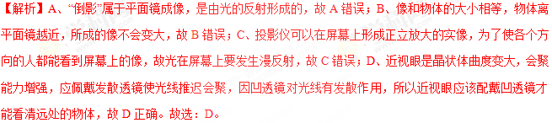
点睛：（1）（2）平静的水面相当于平面镜，物体在平面镜中成正立等大的虚像，物像到平面镜的距离相等；（3）投影仪成倒立、放大的实像；平行光线经凹凸不平的反射面反射后，反射光线射向四面八方，漫反射的反射面是凹凸不平的；（4）凹透镜对光有发散作用，可用来矫正近视眼。
2.图4是近视眼和远视眼的成因示意图，下列说法正确的是（ ）
A、甲是远视眼，应佩戴凹透镜矫正 B、甲是远视眼，晶状体折光能力较弱
C、乙是近视眼，应佩戴凸透镜矫正 D、乙是近视眼，晶状体折光能力较弱
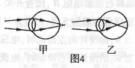
2.B 解析:甲图的入射光线会聚在视网膜的后方，是晶状体折光能力太弱，所以甲图表示了远视眼的成像情况；为了使光线会聚在原来的会聚点前面的视网膜上，就需要在光线进入人的眼睛以前会聚一下，因此带对光线具有发散作用的凸透镜来矫正；
乙图的入射光线会聚在视网膜的前方，是晶状体折光能力太强，所以乙图表示了近视眼的成像情况；为了使光线会聚在原来的会聚点后面的视网膜上，就需要在光线进入人的眼睛以前发散一下，因此带对光线具有发散作用的凹透镜来矫正，综上所述，只有选项B说法是正确的，故选B。
3. 【2017•烟台卷】拿一副远视眼镜放在凸透镜前，如图所示，光屏上出现烛焰清晰的像，移走远视眼镜，烛焰的像变得模糊，为了能在光屏上重新得到清晰的像，下列操作可行的是（ ）
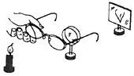
A．将蜡烛靠近凸透镜
B．将光屏靠近凸透镜
C．将光屏远离凸透镜
D．将光屏和蜡烛同时靠近凸透镜
【答案】C
【解析】
远视眼镜是凸透镜，首要的问题是知道凸透镜对光线有会聚作用，拿一个远视镜给“眼睛”戴上，光屏上出现烛焰清晰的像，而蜡烛烛焰的像实际上在光屏后；拿走远视镜则烛焰的像变得模糊，原因是烛焰清晰的像在光屏的后面，可以用增大光屏与凸透镜的距离或增大蜡烛距离凸透镜的距离使得光屏上呈现一个清晰的像的目的；故应选C。学科——网
4、【2017•威海卷】目前青少年近视现象十分严重，应加强用眼保护，图中表示近视眼成像示意图的是 图，应配戴 镜制成的眼镜矫正．
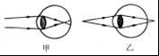
【答案】甲；凹
【解析】
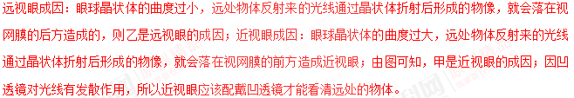
【考点定位】近视眼的成因与矫正办法
5.形成近视眼的原因是晶状体太厚，折光能力__________（选填“太弱”或“太强”）预防近视眼的措施之一，就是读写时眼睛与书本的距离应保持在________（选填“10”、“15”或“25”）cm左右。
5.太强；25 解析:近视眼成因：晶状体太厚，折光能力太强，远处物体反射来的光线通过晶状体折射后形成的物像，就会落在视网膜的前方造成近视眼。正常眼睛观察近处物体最清晰而又不疲劳的距离大约是25cm，这个距离叫明视距离，预防近视眼的措施之一，就是读写时眼睛与书本的距离应保持在明视距离25cm左右。
6. 【2017•自贡卷】小金同学由于经常玩手机，近期发现视力严重下降，经眼科医生检查小金看物体的像成在视网膜之前方，则小金被确诊为 视眼，应佩戴
______透镜矫正．
【答案】近 凹
【解析】
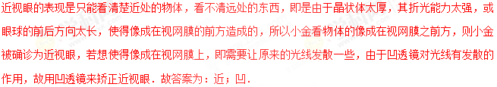
考点：近视眼的成因与矫正办法．
7. 每年6月6日是全国“爱眼日”，图中表示近视眼的是_________图（选填“甲”或“乙”），近视眼应佩戴____________透镜制成的眼睛进行矫正。
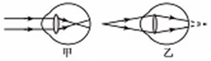
【来源】福建省2018年中考物理试题
【答案】 甲 凹
【解析】近视眼的成因：眼球晶状体的曲度过大，远处物体反射来的光线通过晶状体折射后形成的像，会落在视网膜的前方造成近视眼。由图可知，表示近视眼的是图甲；
近视眼应佩戴凹透镜进行矫正；
8. 眼球的结构类似于_____（选填“照相机”、“幻灯机”或“放大镜”），把来自外界物体的光会聚在视网膜上形成物体_____（选填“倒立”或”正立”）的像，小明同学由于不注意用眼卫生，形成了近视眼，应当戴_____镜进行矫正。
【来源】【全国市级联考】2018年四川省攀枝花市中考物理试题
【答案】 照相机 倒立 凹透
【解析】（1）眼球好像一架照相机，晶状体和角膜共同作用相当于一个凸透镜。把来自外界物体的光会聚在视网膜上成倒立、缩小的实像。（2）不注意用眼卫生，患上近视是因为晶状体变厚，对光线的会聚能力增强，要矫正近视眼需要使光线发散一些，由于凹透镜对光线有发散作用，故用凹透镜来矫正。
点睛：（1）眼球相好像一架照相机，眼睛的晶状体和角膜共同作用相当于一个凸透镜，眼睛看物体时，物体在凸透镜二倍焦距以外，成倒立、缩小的实像。（2）近视眼的成因：晶状体变厚或眼球太长，看远处物体时，像成在视网膜的前方。
9. 为了研究眼的成像原理，小科自主研制了如图所示的实验装置。用水透镜模拟眼的晶状体，通过注水或抽水可改变水透镜凸度大小。光屏和水透镜固定在光具座如图所示的位置。点燃蜡烛后，调节水透镜凸度，直至光屏上成一个清晰倒立、_____（填“放大”、“等大”或“缩小”）的实像。若将点燃的蜡烛向左移动一小段距离，要使光屏上重新得到清晰的像，应对水透镜_____（填“注水”或“抽水”）。
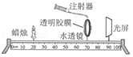
【来源】浙江省宁波市2018年中考物理试题
【答案】 缩小 抽水
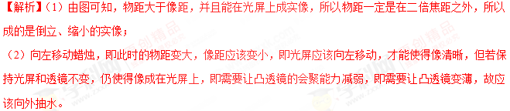
点睛：凸透镜成像规律的实验是常考试的内容，要掌握成像时物距和像距变化的特点，当物距增大时，像距减小，像也会变小，这里的像变小，是与之前比变小，要比较像与物体的大小，要看像距和物距的比较，像距大于物距，像就放大。
10、在图中的实线框内填上一个合适的透镜_____。
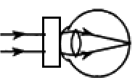
【来源】山东省济宁市2018年高中段学校招生考试（中考）物理试题
【答案】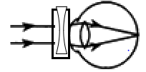
【解析】由如图的光路图知，光线在进入眼睛前，变得发散了一些；
已知凹透镜对光线有发散作用，所以实绩框内应填入一个凹透镜，此光路图显示了近视眼的矫正方法。如图：
点睛：牢记凸透镜和凹透镜光线的基本作用，画图就非常容易了。

